**create** **database** ex10;

**use** ex10;

**create** **table** departamento(

idDepto **int** **primary** **key**,

nomeDepto **varchar**(30),

fkGerente **int**,

dataInicioGer **date**

);

**insert** **into** departamento **values**(105,'Pesquisa',2,'2008-05-22'),

(104,'Administração',7,'2015-01-01'),

(101,'Matriz',8,'2001-06-19');

**create** **table** funcionario(

idFunc **int** **primary** **key**,

nomeFunc **varchar**(30),

salario **int**,

sexo char (1),

fksupervisor **int**,

-- foreign **key** (fkSupervisor) references funcionario(idFunc),

datan**as**cimento **date**,

fkDepto **int**,

foreign **key** (fkDepto) references departamento(idDepto)

);

**insert** **into** funcionario **values** (1,'Jõao Silva',3500,'m',2,'1985-01-09',105),

(2,'Fernando Wong',4500,'m',8,'1975-12-08',105),

(3,'Alice Sousa',2500,'f',7,'1988-01-19',104),

(4,'Janice Morais',4300,'f',8,'1970-06-20',104),

(5,'Ronaldo Lima',3800,'m',1,'1982-09-15',105),

(6,'Joice Leite',2500,'f',1,'1992-07-31',105),

(7,'Antonio Pereira',2500,'m',4,'1989-03-29',104),

(8,'Juliano Brito',5500,'m',null,'1957-11-10',101);

**create** **table** projeto(

idProjeto **int** **primary** **key**,

nomeProj **varchar**(40),

localproj **varchar**(40),

fkDepto **int**,

foreign **key** (fkDepto) references departamento(idDepto)

);

**insert** **into** projeto **values** (1,'Projeto X','Santo André',105),

(2,'Projeto Y','Itu',105),

(3,'Projeto Z','São Paulo',105),

(10,'Informatização','Mauá',104),

(20,'Reorganização','São Paulo',101),

(30,'Benefícios','Mauá',104);

**create** **table** FuncProj(

fkFunc **int**,

foreign **key** (fkFunc) references funcionario(idFunc),

fkProj **int**,

foreign **key** (fkProj) references projeto(idProjeto),

hor**as** decimal(3,1),

**primary** **key**(fkFunc,fkProj)

);

**insert** **into** FuncProj **values** (1,1,32.5),

(1,2,7.5),

(5,3,40.0),

(6,1,20.0),

(6,2,20.0),

(2,2,10.0),

(2,3,10.0),

(2,10,10.0),

(2,20,10.0),

(3,30,30.0),

(3,10,10.0),

(7,10,35.0),

(7,30,5.0),

(4,30,20.0),

(4,20,15.0),

(8,20,null);

**alter** **table** funcionario add foreign **key** (fksupervisor) references funcionario(idFunc);

**alter** **table** departamento add foreign **key** (fkGerente) references funcionario(idFunc);

-- Exibir os dados separadamente

**select** * **from** departamento;

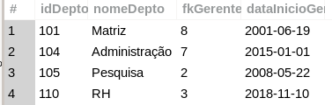

**select** * **from** funcionario;

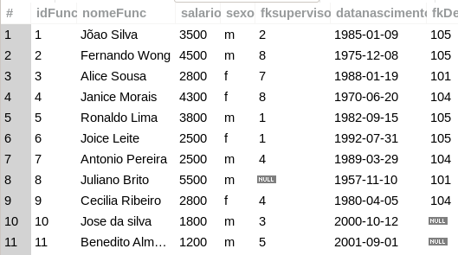

**select** * **from** projeto;

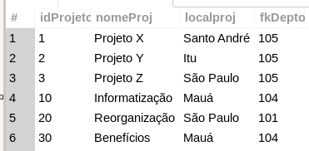

**select** * **from** FuncProj;

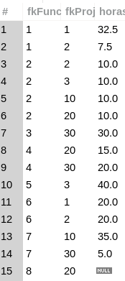

-- Inserir mais o segu**int**e dado na tabela funcionario (null,'Cecilia Ribeiro',2800,'f',4,'1980-04-05',104)

-- Conseguiu inserir ? porque ? Nao , pois como a tabela nao possui o auto_incremento o id nao

-- pode ser null

**insert** **into** funcionario **values** (null,'Cecilia Ribeiro',2800,'f',4,'1980-04-05',104);

-- Inserir mais o segu**int**e dado (3,'Alice Sousa',2800,'f',4,'1980-04-05',104)

-- Conseguir inserir ?Porque ? Não,porque o idFuncionario esta duplicado

**insert** **into** funcionario **values** (3,'Alice Sousa',2800,'f',4,'1980-04-05',104);

-- Inserir mais o segu**int**e dado (9,'Cecilia Ribeiro',2800,'f',4,'1980-04-05',107);

-- Conseguir inserir ?Porque ? Não,porque nao existe a fkdepartamento 107

**insert** **into** funcionario **values** (9,'Cecilia Ribeiro',2800,'f',4,'1980-04-05',107);

-- Inserir mais o segu**int**e dado (9,'Cecilia Ribeiro',2800,'f',4,'1980-04-05',104);

-- Conseguir inserir ?Porque ?Sim , todos os dados estao corretos

**insert** **into** funcionario **values** (9,'Cecilia Ribeiro',2800,'f',4,'1980-04-05',104);

-- excluir a tupla(registro) da tabela FuncProj em que fkFunc=3 e FkProj = 10

-- conseguiu excluir? Porque ? sim, pois os registros eram existentes e formavam junt**as** uma **primary** **key**

**delete** **from** FuncProj **where** fkFunc=3 and fkProj=10;

-- excluir a tupla(registro) da tabela Funcionario em que idFunc=4

-- conseguiu excluir? Porque ? Nao pois ele esta e supervisor de outro funcionario

**delete** **from** funcionario **where** idFunc=4;

-- excluir a tupla(registro) da tabela Funcionario em que idFunc=2

-- conseguiu excluir? Porque ? Nao pois ele esta e supervisor de outro funcionario

**delete** **from** funcionario **where** idFunc=2;

-- **Alter**e o salario do funcionario com idFunc = 3 para 2800.Conseguiu **alter**ar?

-- Por que? sim pois esse dado depende apen**as** dele

up**date** funcionario set salario = 2800 **where** idFunc=3;

-- **Alter**ar o fkDepto do Func com id=3 para 101

-- conseguiu **alter**ar? Por que? pois esse dado depende apen**as** dele

up**date** funcionario set fkDepto = 101 **where** idFunc=3;

**select** datanascimento **as** 'data de nascimento', salario ,nomeFunc **from** funcionario **where** nomeFunc = 'João Silva';



**select** (salario) **from** funcionario;

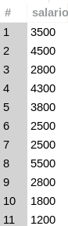

**SELECT** **COUNT**(**DISTINCT** salario) **FROM** funcionario;



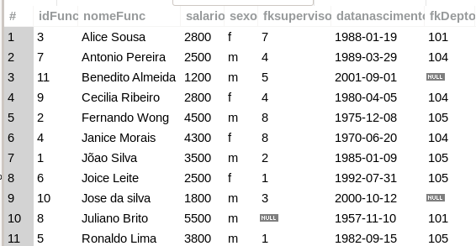**select** * **from** funcionario **order by** nomeFunc;

**select** * **from** funcionario **order by** salario desc;

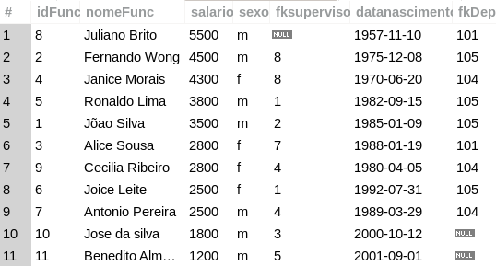

**select** * **from** funcionario **where** salario between 2000 and 4000;



**select** nomeFunc **as** 'Nome funcionario',salario **as** 'salario' **from** funcionario **where** nomeFunc like 'j%';

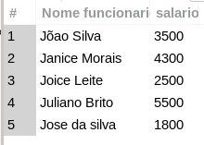

**select** nomeFunc **as** 'Nome funcionario',salario **as** 'salario' **from** funcionario **where** nomeFunc like '%a';

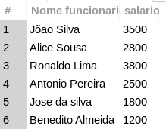

**select** nomeFunc **as** 'Nome funcionario',salario **as** 'salario' **from** funcionario **where** nomeFunc like '__n%';

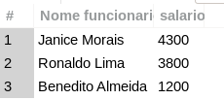

**select** nomeFunc **as** 'Nome funcionario',salario **as** 'salario' **from** funcionario **where** nomeFunc like '%s____';

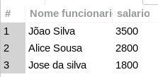

**select** * **from** funcionario **where** fkDepto = 105 ;

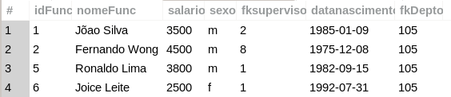

**select** * **from** funcionario **where** fkDepto = 105 and salario > 3500;

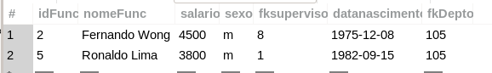

**select** * **from** funcionario **where** fkDepto = 105 and nomeFunc like 'J%';

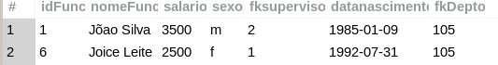

**select** idFunc **as** 'identicação funcionario',nomeFunc **as** 'Nome Funcionario', fkSupervisor **as** 'identificacao supervisor' **from** funcionario;

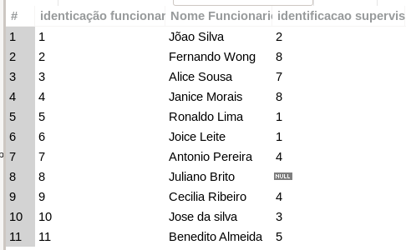

**select** * **from** projeto **right join** departamento on fkDepto=idDepto **where** localProj='São Paulo';

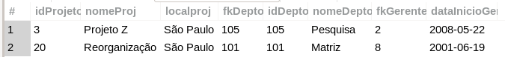

**select** * **from** funcionario **right join** FuncProj on fkFunc = idFunc

**right join** departamento on fkdepto=idDepto;

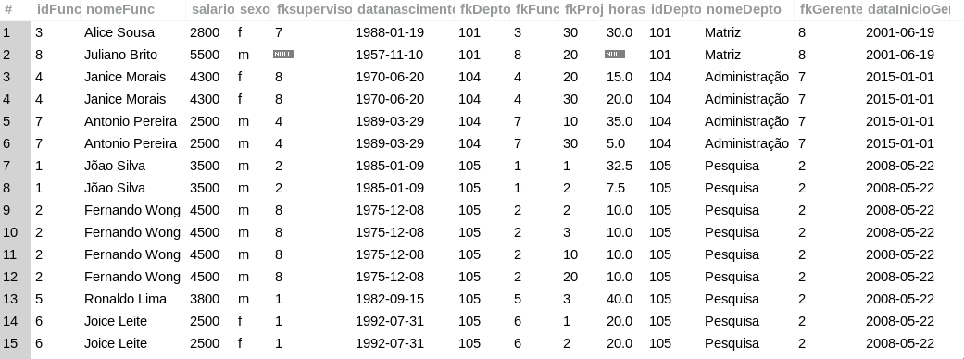

**select** nomeFunc **from** funcionario **where** datan**as**cimento <'1980-01-01';

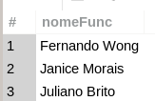

**SELECT** COUNT(**DISTINCT** salario) **FROM** funcionario;



**select** count(**distinct** localproj) **from** projeto;



**select** round(avg(salario),2) **as** 'salario medio' , sum(salario) **as** 'soma dos salarios' **from** funcionario;



**select** max(salario) **as** 'maior salario' , min(salario) **as** 'menor salario' **from** funcionario;



**select** sum(salario) **as** 'soma do salario', avg(salario) 'salario medio' ,fkDepto 'idDepartamento' **from** funcionario **right join** departamento on fkDepto =idDepto **group by** idDepto;

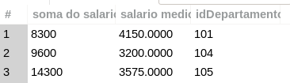

**select** min(salario) **as** 'menor salario', max(salario) 'maior salario',fkDepto 'idDepartamento' **from** funcionario

**right join** departamento on fkDepto =idDepto **group by** idDepto;

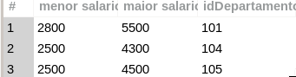

**insert** **into** funcionario **values** (10,'Jose da silva',1800,'m',3,'2000-10-12',null),

(11,'Benedito Almeida',1200,'m',5,'2001-09-01',null);

**insert** **into** departamento **values** (110,'RH',3,'2018-11-10');

**select** * **from** funcionario **left join** departamento on idDepto =Fkdepto;

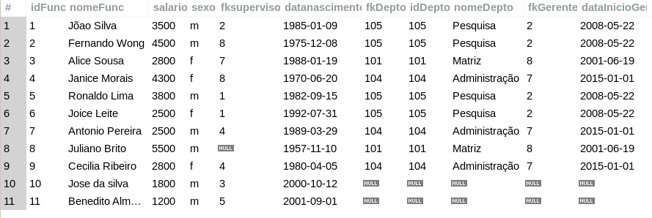**select** * **from** departamento **left join** funcionario on idDepto =Fkdepto;

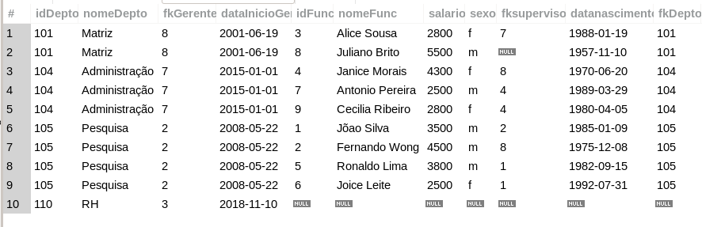

Modelagem de dados

